|  |  |  |  |  |  |
| --- | --- | --- | --- | --- | --- |
| **주차** | 11주차 | **기간** | 2022.3.9~ 2022.3.15 | **지도교수** | (서명) |
| 이번주 한일 요약 | 곰 캐릭터 모델 수정 및 애니메이션(run right, left, backward) 제작 | | | | |

<상세 수행내용>

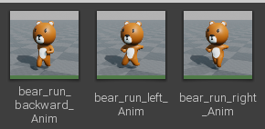

기존에 눈이 많이 튀어나와 있던 것을 납작하게 수정하였다. 일부 애니메이션 재생 시 스키닝 작업이 미흡하여 부자연스럽게 움직이는 버텍스들도 수정해 주었다. 그리고 게임 플레이 방식에 따라서 추가적으로 필요하다고 판단되는 run left, right, backward 애니메이션을 제작하였다. 이동하는 방향으로 캐릭터를 회전시켜서 run forward 애니메이션만 사용하려 하였으나, 눈을 던지는 fps 형식의 게임이므로 strafe 애니메이션이 필요하다고 생각하였다.

|  |  |  |  |
| --- | --- | --- | --- |
| **문제점 정리** |  | | |
| **해결방안** |  | | |
| **다음주차** | 12주차 | **다음기간** | 2022.3.16 ~ 2022.3.22 |
| **다음주 할일** | 게임 플레이 방식에 맞게 시점, 애니메이션 몽타주 & 블렌드스페이스 설정 | | |
| **지도 교수**  **Comment** |  | | |